PEMBUATAN MINYAK KEMIRI (Aleurites moluccana) DENGAN METODE SANGRAI SELAMA 40 MENIT DAN PEMANFAATANNYA SEBAGAI MINYAK RAMBUT

SKRIPSI

OLEH :

DEDDY HASAN PUTRA SIANTURI
NPM.152114094

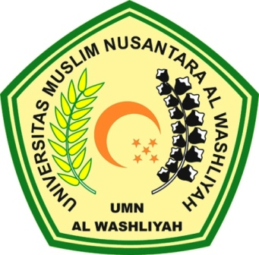

PROGRAM STUDI SARJANA FARMASI
FAKULTAS FARMASI
UNIVERSITAS MUSLIM NUSANTARA AL-WASHLIYAH
MEDAN
2019

PEMBUATAN MINYAK KEMIRI (Aleurites moluccana) DENGAN METODE SANGRAI SELAMA 40 MENIT DAN PEMANFAATANNYA SEBAGAI MINYAK RAMBUT

SKRIPSI
Diajukan untuk melengkapi dan memenuhi syarat-syarat untuk memperoleh Gelar Sarjana Farmasi pada Program Studi Farmasi Fakultas farmasi Universitas Muslim Nusantara Al-Washliyah

OLEH:
DEDDY HASAN PUTRA SIANTURI
NPM.152114094

PROGRAM STUDI SARJANA FARMASI
FAKULTAS FARMASI
UNIVERSITAS MUSLIM NUSANTARA AL-WASHLIYAH
MEDAN
2019

